Здесь учат работать!

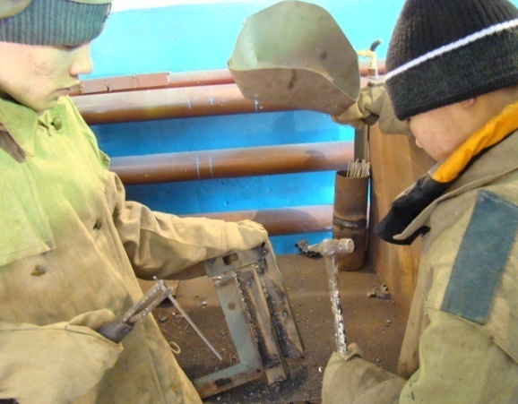

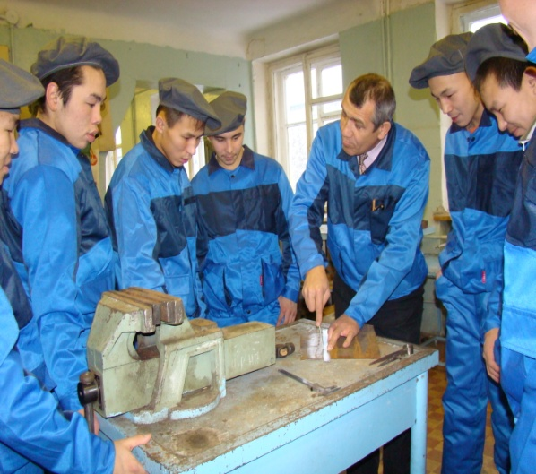

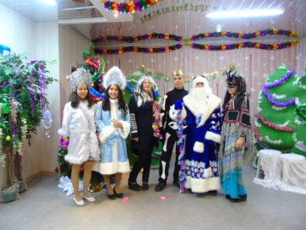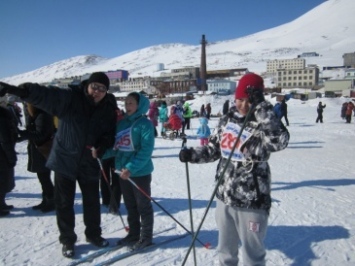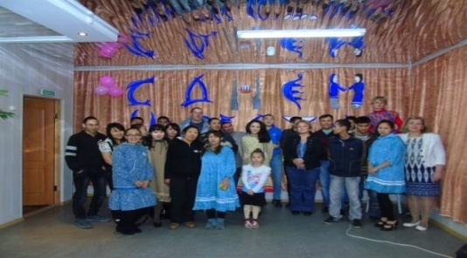

Мы ждем вас по адресу!

Государственное автономное профессиональное образовательное учреждение Чукотского автономного округа «Чукотский северо-восточный техникум посёлка Провидения»

689251 Чукотский АО п.Проведения, ул.Полярная д. 38.
Телефон; 2-23-53, 2-24-68, факс: 2-23-12,
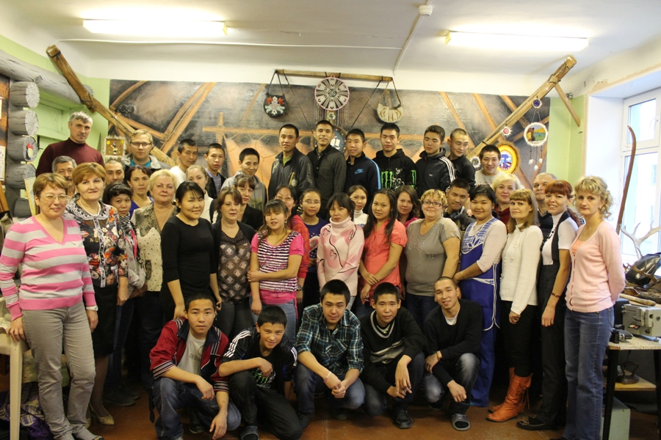
E-mail: spu2@bk.ru
Государственное автономное профессиональное образовательное учреждение Чукотского автономного округа «Чукотский северо-восточный техникум посёлка Провидения»

День

Государственное автономное профессиональное образовательное учреждение Чукотского автономного округа «Чукотский северо-восточный техникум посёлка Провидения»
открытых дверей
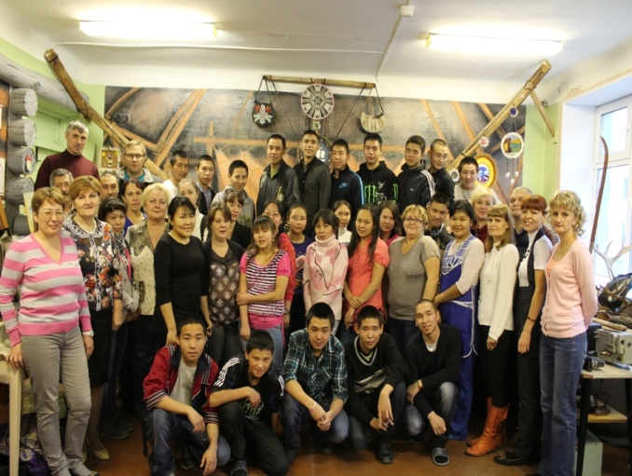

18 марта 2016 г.
08 ч 30 мин
ул. Полярная, 38

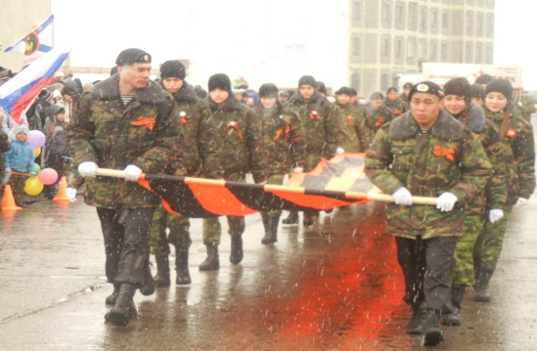
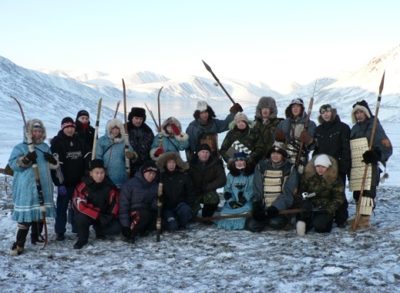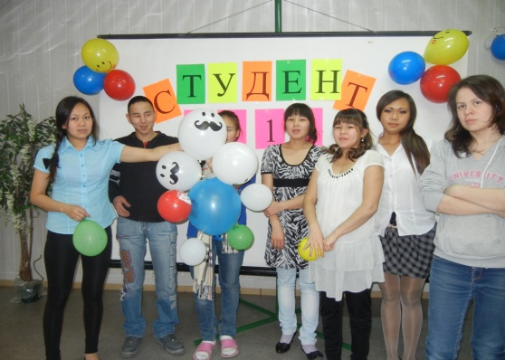

Программа
проведения Дня открытых дверей

Цель: пропаганда и престиж профессий, реализуемых в Чуковском Северо-восточном техникуме.

8.30- 9.00 – регистрация посетителей.
9.00 –15.00 - видеоролики о техникуме, презентация профессий ( каб.№ 27, 1 этаж)
9.00 – 15.00
– экскурс в историю техникума
(музей, 2 эт.).
– выставка творческих работ
( каб.№27, 1 эт.)
- знакомство с общежитием ( 3 эт.)

9.00 – 11.00 - открытые уроки производственного обучения:
- сварочное дело (лаборатория № 5) – Гунько Ю.И.

-вождение трактора (ремонтная мастерская №13) – Крутько Ю.А.

- технология создания и обработки мультимедийной информации (компьютерный класс № 509, 5 эт.) – Ходак Е.В.

- техническое обслуживание и ремонт машинно-тракторного парка (лаборатория № 4, 1 эт.) – Зайченко О.Ю.

9.00 - 15.00 – открытые уроки теоретического обучения:
- практические основы бухучета
Сайкова О.В. (каб.№ 504, 5 эт.)

- оборудование и сварка изделий
Козлитин В.В. (каб. № 501, 5 эт.)

– внеклассное мероприятие « Патриотическое воспитание учащихся в техникуме»
Люлько И.Ю.(каб.№ 502, 5 эт.)

Государственное автономное профессиональное образовательное учреждение Чукотского автономного округа «Чукотский северо-восточный техникум посёлка Провидения»
14.00 – 15.00 – знакомство с библиотекой.
«Викторина по профессиям», тематическая выставка

15.00 – 17.00 Чаепитие

18.30 – дружеская встреча выпускников и учащихся техникума по волейболу.
Люлько И.Ю. (спортивный зал, 1 эт.)

